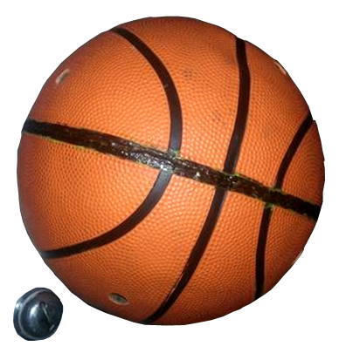
Balón Sonoro Goalball Casero.
Puede verse el uso de este balón en el vídeo siguiente: http://youtu.be/ww4rlkUqwcc
Este obra se publica bajo una
Licencia Creative Commons Atribución-NoComercial-CompartirIgual 3.0 Unported.

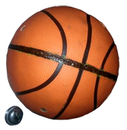
Balón Sonoro Goalball Casero.
Breve descripción | Balón bajo costo para el deporte de Goalball practicado por personas con discapacidad Visual. adaptación Colombiana de bajo costo para fomentar la practica de este deporte por parte de personas con discapacidad Visual  Agradecimientos especiales por la asesoría y pruebas al equipo de Goalball del Inder Medellín y a su profesor Diego.
Para quién se hizo y con qué objeto | La práctica de deporte por parte de personas con discapacidad es muy importante no solo como terapia física sino también psicológica pues genera la necesidad de salir de la casa, compartir con otras personas con discapacidad, generar amistad, motivación, etc. El problema es que aquí en Colombia el balón oficial debe traerse desde Alemania y cuesta 1200dolares, por la cual realizamos una versión que cuesta solo 10 dólares en materiales. El balón cuenta con tamaño y peso reglamentario, igualmente, por dentro tiene sus cascabeles para hacerlo sonoro. Esto permitirá masificar el deporte sin la barrera del alto costo. aprendan mas sobre Goalball http://es.wikipedia.org/wiki/Goalball
Materiales y modo de funcionamiento | - Balón de Baloncesto,  - Pelota plástica dura de menor diámetro (No inflable),  - cascabeles grandes o varios pequeños,  - espuma,  - pegante fuerte que sirva para caucho y espuma (de zapatero es perfecto y económico).
Proceso de elaboración | En la galería de imágenes se puede ver el proceso paso a paso.
Precauciones | Evita gastar dinero en costosas ayudas comerciales, aprende a elaborar soluciones de bajo costo que se puedan masificar y así apoyamos la innovación social y mejoraremos calidad de vida de muchas personas que no estarían en capacidad de comprar las alternativas comerciales.
Autores y datos de contacto | Apellidos: Betancur Posada  Nombre: Felipe  Dirección: Carrera 41 AA# 18 sur 07  Código Postal :  Ciudad: Medellín  País: Colombia  Teléfono: (57)3006000144  Correo electrónico : contacto@accesibilidaddigital.com

Galería de imágenes

Comparto vídeo demostrando el funcionamiento del Balón bajo costo para el deporte de Goal Ball practicado por personas con discapacidad Visual. adaptación Colombiana de bajo costo para fomentar la practica de este deporte por parte de personas con discapacidad Visual
http://youtu.be/ww4rlkUqwcc

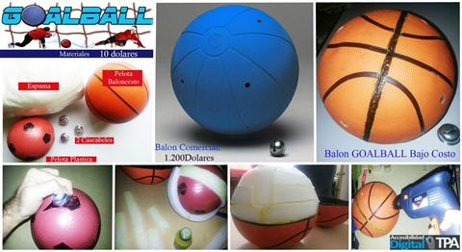
Balón Goalball de bajo coste.

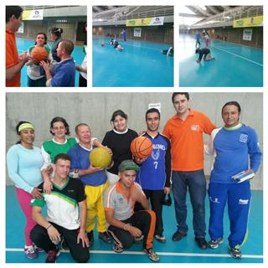
Equipo Goalball Inder Medellin, GRACIAS!

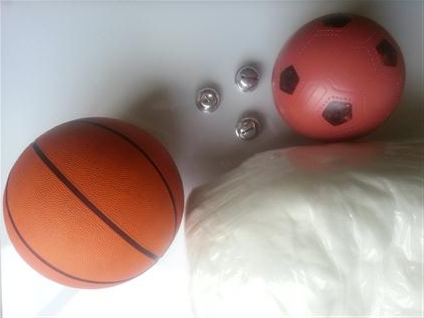
Materiales necesarios: Balón de baloncesto, cascabeles, Pelota de plástico duro, espuma.
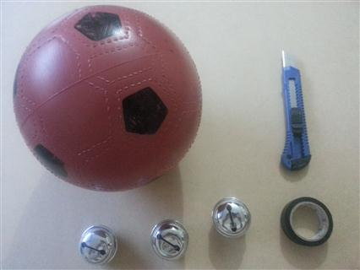
Preparamos los materiales: pelota, cascabeles, cinta aislante y cuchilla.

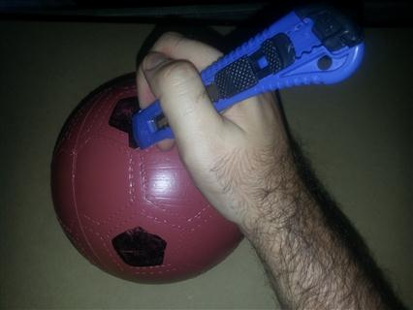
Con un bisturí o algo cortante abrimos la pelota de plástico duro lo suficiente para introducir los cascabeles

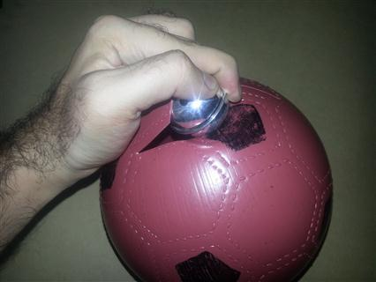
Introducimos el cascabel.

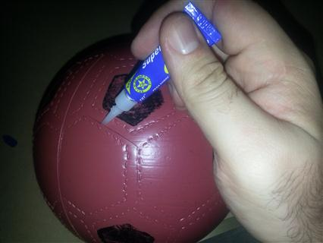
Con pegamento fuerte pegamos el balón por donde lo habíamos cortado.

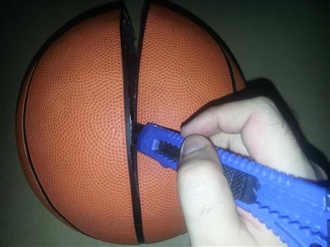
Luego abrimos el balón de baloncesto partiéndolo por la mitad pero dejando una pequeña parte sin cortar y así los 2 lados se mantienen unidos.

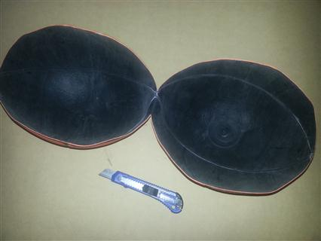
Así queda el balón abierto.

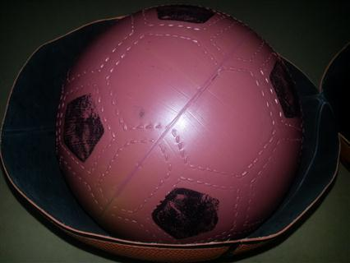
Se introduce el primer balón dentro del balón de baloncesto. Como pueden ver hay una diferencia en el tamaño entre los 2 balones.

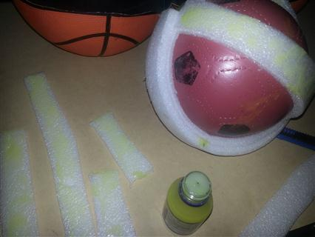
Sacamos el balón pequeño. Ahora cortaremos partes de espuma dura para colocarla por capas sobre la pelota plástica. La cantidad de capas depende del diámetro de la pelota interna y el grosor de la espuma. El objetivo es básicamente llenar ese espacio entre la pelota de plástico mas pequeña y el balón para que así mantenga la forma.

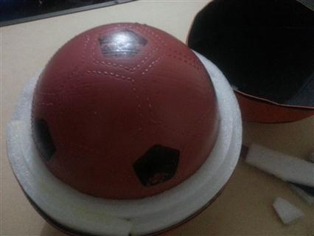
Se puede ver cómo va quedando la pelota interior cubierta de espuma.

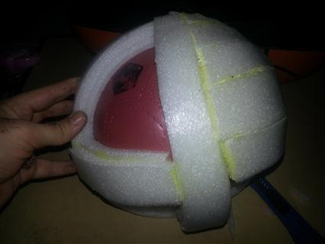
Se puede ver cómo va quedando la pelota interior cubierta de espuma.

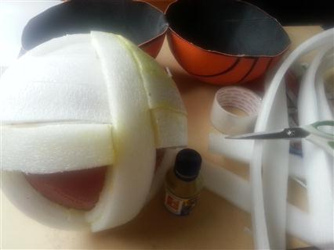
Se puede ver cómo va quedando la pelota interior cubierta de espuma.

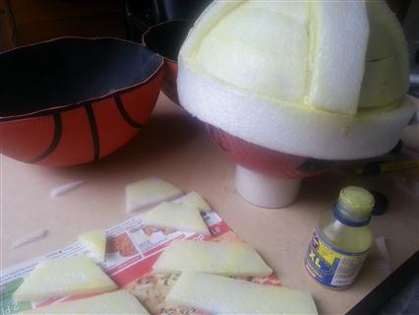
Se puede ver cómo va quedando la pelota interior cubierta de espuma.

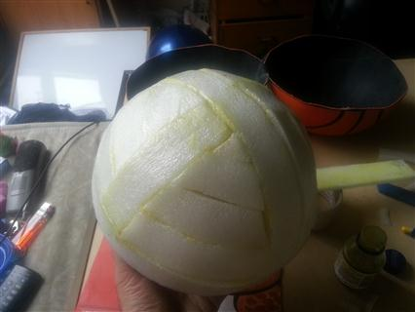
La pelota cubierta de espuma.

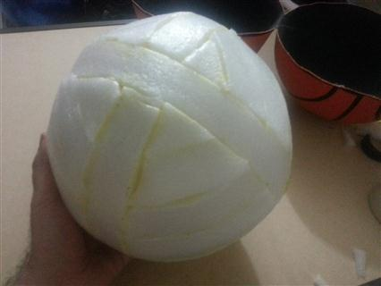
La pelota cubierta de espuma.

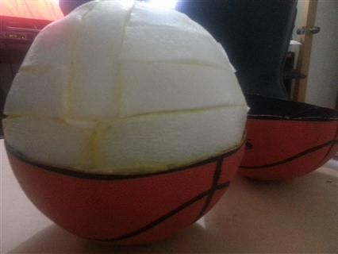
Una vez cubierta la pelota de espuma se comprueba que el tamaño es adecuado para el balón de baloncesto.

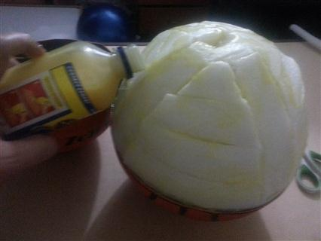
Cuando ya tenemos el balón forrado en espuma le aplicamos buen pegante y lo colocamos dentro del balón de baloncesto y cerramos la otra parte para que quede como una pelota completa.
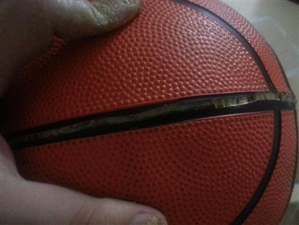
En la línea por la cual se cortó el balón debemos aplicar una gran cantidad de pegante desde la parte interior para mejor contacto con la espuma. Recomendable primero pegar bien un lado, después el otro y luego presionar ambas partes ya cerrando el balón y aplicar buen pegante. Mantener presión un momento mientras se seca.

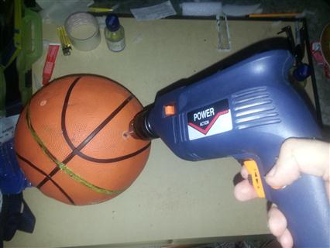
Tomamos el taladro con una broca gruesa y hacemos 3 agujeros en cada lado del balón situados, lógicamente, separados a una distancia equivalente entre ellos. En total son 6 agujeros, 3 en una cara del balón y 3 en la otra. Realizando bien los agujeros también ayudamos a que ruede mejor y mantenga la forma sin debilitarlo.
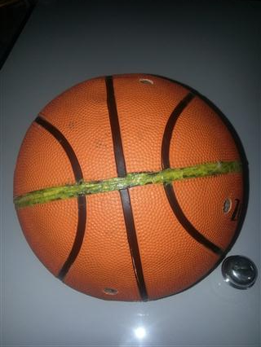
Luego puede aplicarse 1-2 capas de pegamento por la línea de corte esperando se seque.

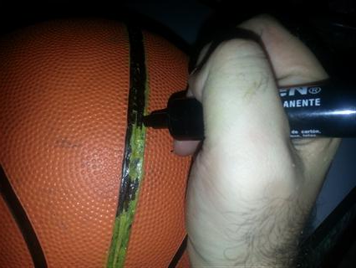
La línea de corte puede pintarse con un rotulador negro para que se asemeje al resto de las líneas del balón.

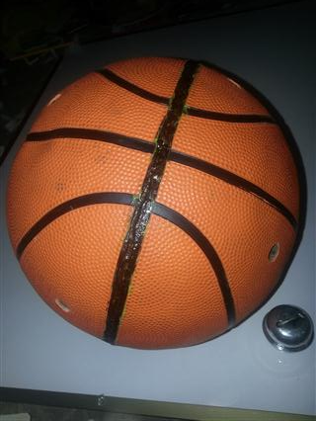
Podemos ver el balón acabado.

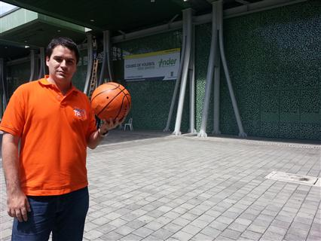
El balón de Goalball en uso real.

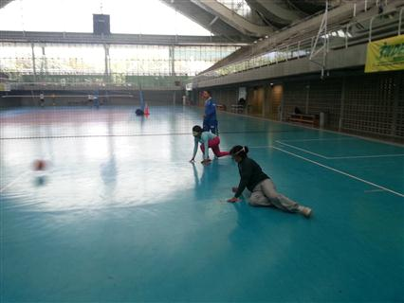
El balón de Goalball en uso real.

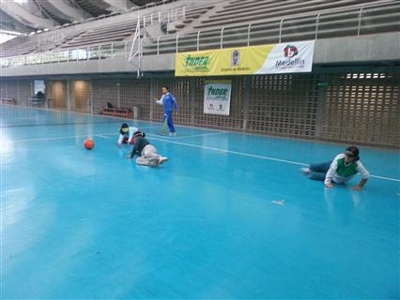
El balón de Goalball en uso real.

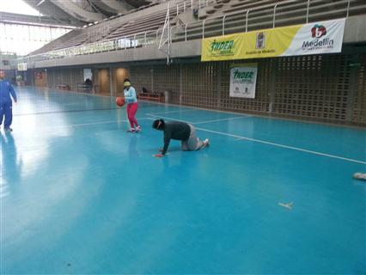
El balón de Goalball en uso real.

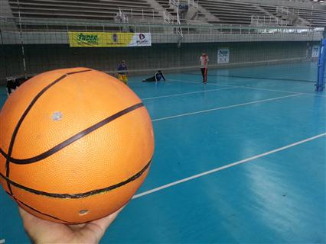
El balón de Goalball en uso real.

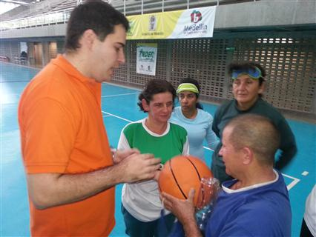
El balón de Goalball en uso real.

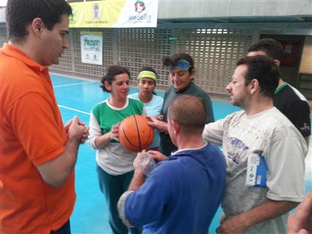
El balón de Goalball en uso real.

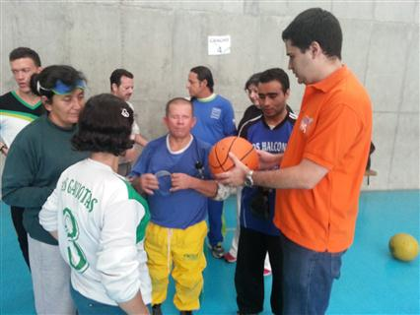
El balón de Goalball en uso real.

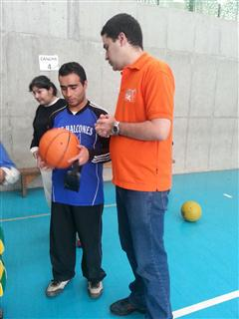
El balón de Goalball en uso real.

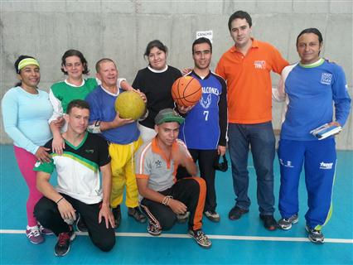
El balón de Goalball en uso real.

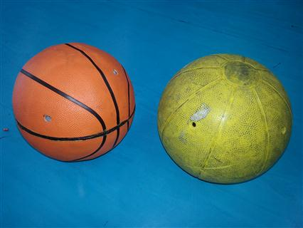
Imagen comparativa de dos balones de Goalball, uno de bajo coste y otro oficial.

